QUY TRÌNH
Quản lý văn bản trong môi trường mạng
(Ban hành kèm theo Quyết định số 1224 /QĐ-BGDĐT ngày 07 tháng 4 năm 2017
của Bộ Giáo dục và Đào tạo)

CHƯƠNG I
QUY ĐỊNH CHUNG

Điều 1. Phạm vi điều chỉnh và đối tượng áp dụng
1. Văn bản này quy định quy trình quản lý văn bản đi, đến trong môi trường mạng của Bộ Giáo dục và Đào tạo bao gồm: tiếp nhận, xử lý và phát hành văn bản giữa các đơn vị thuộc Bộ (sau đây gọi tắt là quy trình);
2. Quy trình này không áp dụng đối với đơn thư khiếu nại, tố cáo và văn bản chế độ Mật.
Điều 2. Giải thích từ ngữ
1. Văn bản đến quy định trong Quy trình này được hiểu là văn bản do Văn phòng tiếp nhận và gửi đến các đơn vị để xử lý;
2. Văn bản đi quy định trong Quy trình này được hiểu là văn bản do các đơn vị gửi Văn phòng để phát hành.
Điều 3. Nguyên tắc
- Cán bộ, công chức, viên chức cơ quan Bộ có trách nhiệm sử dụng Hệ thống Quản lý văn bản và điều hành trong môi trường mạng E-office (sau đây gọi tắt là hệ thống) trong xử lý công việc hằng ngày.
- Thông tin chỉ đạo kèm theo văn bản thông qua các chức năng của hệ thống là mệnh lệnh hành chính. Theo đó, các đơn vị, cán bộ, công chức, viên chức phải tuân thủ chấp hành.
- Văn bản chuyển, nhận, trao đổi, xử lý trên hệ thống phải đảm bảo tính xác thực về nguồn gốc, sự toàn vẹn của văn bản và có giá trị pháp lý tương đương văn bản giấy.
- Thời gian phát hành văn bản được tính từ thời điểm văn thư gửi văn bản thành công đến địa chỉ nhận theo lưu vết người dùng trên hệ thống.
Điều 4. Quy trình quản lý văn bản đến
1. Lưu đồ mô tả văn bản

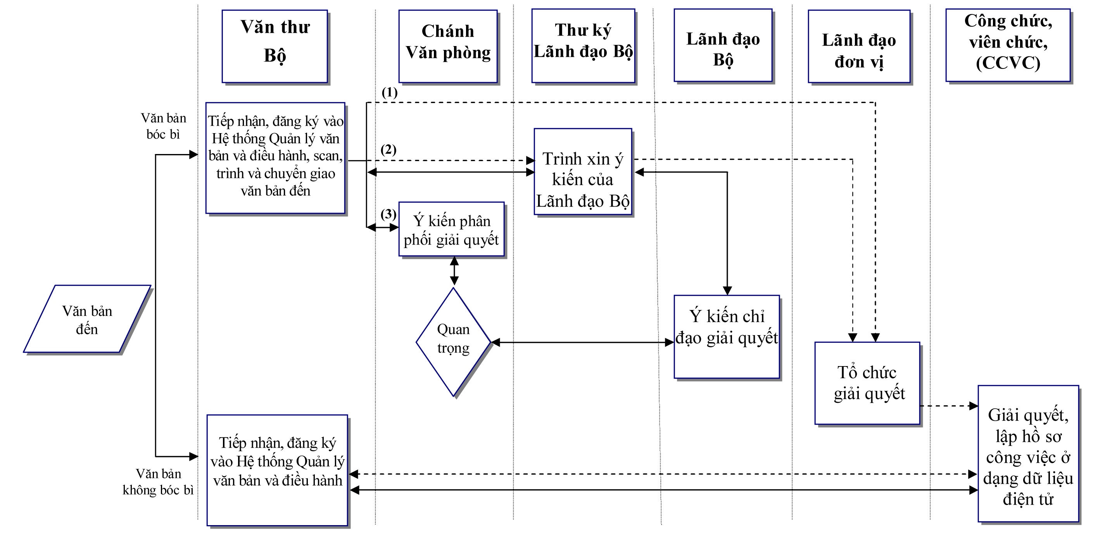
Chú thích:
 | Đường đi của văn bản điện tử
 | Đường đi của văn bản giấy
(1) | Văn bản loại I: Là loại văn bản văn thư cơ quan Bộ chuyển thẳng đến các đơn vị.
(2) | Văn bản loại II: Là loại văn bản văn thư cơ quan Bộ chuyển đến thư ký lãnh đạo Bộ.
(3) | Văn bản loại III: Là loại văn bản văn thư cơ quan Bộ chuyển đến Chánh Văn phòng.
2. Mô tả chi tiết

Người thực hiện | Nội dung công việc
Văn thư  cơ quan Bộ | a) Đối với văn bản giấy  - Kiểm tra tính xác thực về nguồn gốc nơi gửi và sự toàn vẹn của văn bản; nếu phát hiện có sai sót, phải kịp thời thông báo cho nơi gửi hoặc báo cáo người có trách nhiệm xem xét, giải quyết.  - Phân loại sơ bộ:  + Loại không được bóc bì: Bì ghi đích danh cá nhân và các tổ chức đảng, đoàn thể trong cơ quan Bộ;  + Loại được bóc bì: Tất cả các văn bản còn lại.  - Đối với văn bản không được bóc bì: Đăng ký bì văn bản trong hệ thống và chuyển nguyên bì đến đích danh cá nhân, tổ chức đảng, đoàn theo Nơi nhận.  - Đối với văn bản được bóc bì:  + Bóc bì văn bản;  + Đăng ký văn bản trong hệ thống (Phụ lục 1);  + Scan, đính kèm file văn bản trong hệ thống (Mục 14 - Phụ lục 1);  + Chuyển file văn bản trên hệ thống cho các đơn vị giải quyết (văn bản loại I), hoặc thư ký lãnh đạo Bộ (văn bản loại II), hoặc Chánh Văn phòng (văn bản loại III). Việc phân loại chi tiết văn bản I, II, III do Chánh Văn phòng quyết định.  Văn bản đến có dấu chỉ các mức độ khẩn phải được trình, cập nhật, đăng ký và chuyển giao ngay sau khi nhận; đối với những văn bản đến khác, Văn thư cơ quan Bộ cập nhật, đăng ký và chuyển giao trong ngày làm việc.  + Sau khi nhận được ý kiến phân phối văn bản đến qua mạng, Văn thư cơ quan Bộ chuyển văn bản giấy đến đơn vị được giao chủ trì giải quyết.  b) Đối với văn bản điện tử  - Kiểm tra tính xác thực về nguồn gốc nơi gửi và sự toàn vẹn của văn bản; nếu phát hiện có sai sót, phải kịp thời thông báo cho nơi gửi hoặc báo cáo người có trách nhiệm xem xét, giải quyết.  - Đăng ký văn bản trong hệ thống (Phụ lục 1);  - Chuyển file văn bản đính kèm trong hệ thống (Mục 14 - Phụ lục I) đến các đơn vị giải quyết theo quy trình như đối với văn bản giấy (theo các loại I, II, II).
Chánh Văn phòng | Căn cứ chức năng, nhiệm vụ của các đơn vị và nội dung, mức độ quan trọng của văn bản, Chánh Văn phòng cho ý kiến phân phối văn bản và thời hạn giải quyết (nếu cần) trong hệ thống (Mục 15 - Phụ lục I) và chuyển cho:  - Lãnh đạo Bộ (để báo cáo hoặc xin ý kiến chỉ đạo đối với văn bản có nội dung quan trọng);  - Lãnh đạo đơn vị chủ trì (để tổ chức thực hiện);  - Lãnh đạo đơn vị phối hợp (nếu có, để phối hợp tổ chức thực hiện).  - Sau khi nhận được ý kiến phân phối văn bản của Chánh Văn phòng, Văn thư cơ quan Bộ cập nhật trên hệ thống và chuyển cho đơn vị xử lý.
Lãnh đạo Bộ/Thư ký lãnh đạo Bộ | - Sau khi nhận được văn bản trên hệ thống, thư ký lãnh đạo Bộ trình lãnh đạo Bộ xin ý kiến chỉ đạo xử lý văn bản.  - Sau khi nhận được ý kiến chỉ đạo của lãnh đạo Bộ, thư ký lãnh đạo Bộ cập nhật trên hệ thống và chuyển cho đơn vị xử lý.
Lãnh đạo đơn vị/Văn thư đơn vị | Căn cứ nội dung văn bản, ý kiến chỉ đạo của lãnh đạo Bộ và vị trí việc làm của công chức, viên chức trong đơn vị, thủ trưởng đơn vị cho ý kiến chỉ đạo xử lý văn bản trong hệ thống (Mục 15 – Phụ lục 1) và chuyển cho:  - Phó trưởng đơn vị (thuộc lĩnh vực phụ trách) để tổ chức thực hiện (nếu cần);  - Công chức, viên chức trong đơn vị chủ trì giải quyết (trường hợp đơn vị được giao chủ trì giải quyết) hoặc phối hợp giải quyết (trường hợp đơn vị được giao phối hợp giải quyết);  - Lãnh đạo đơn vị phối hợp giải quyết (nếu cần).
Công chức, viên chức | - Thường xuyên cập nhật hệ thống để nhận và xử lý văn bản kịp thời, chất lượng, đúng tiến độ;  - Đối với những văn bản được gửi đích danh đã qua đăng ký tại Văn thư cơ quan Bộ:  + Nếu nội dung mang tính chất cá nhân, báo lại Văn thư đơn vị để cập nhật trên hệ thống (phần Ghi chú: Nội dung cá nhân);  + Nếu nội dung có liên quan đến công việc cơ quan Bộ, báo cáo lãnh đạo đơn vị để phê xử lý văn bản; chuyển văn bản lại Văn thư cơ quan Bộ để scan văn bản và cập nhật trên hệ thống.
Công chức, viên chức | Công chức, viên chức chủ trì giải quyết:  - Căn cứ nội dung văn bản, ý kiến chỉ đạo của lãnh đạo Bộ, lãnh đạo đơn vị, tiếp nhận và cập nhật trạng thái xử lý văn bản trong hệ thống;  - Nghiên cứu nội dung văn bản để giải quyết. Trường hợp văn bản yêu cầu phải trả lời thì soạn văn bản trả lời (xem phần quản lý văn bản đi) và trình lãnh đạo đơn vị quyết định;  - Tập hợp văn bản liên quan đến công việc được giao chủ trì giải quyết lập thành hồ sơ ở dạng dữ liệu điện tử.
Công chức, viên chức | Công chức, viên chức phối hợp giải quyết:  Nhận văn bản trong hệ thống, nghiên cứu nội dung văn bản để phối hợp giải quyết và gửi kết quả xử lý cho:  - Lãnh đạo đơn vị (để báo cáo);  - Công chức, viên chức chủ trì giải quyết.

Điều 5. Quy trình quản lý văn bản đi
- Lưu đồ mô tả văn bản đi

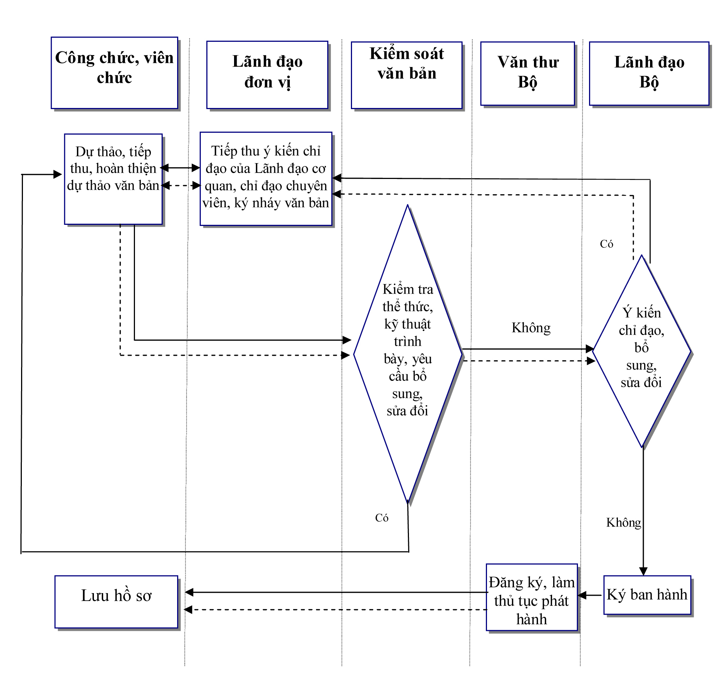
Chú thích:
Đường đi của văn bản điện tử
Đường đi của văn bản giấy
2. Mô tả chi tiết
Người thực hiện | Nội dung công việc
Công chức, viên chức | - Soạn thảo văn bản; gửi dự thảo văn bản cho công chức/viên chức, đơn vị phối hợp để xin ý kiến góp ý, hoàn thiện văn bản;  - Chuyển dự thảo văn bản đã hoàn thiện trình lãnh đạo đơn vị xem xét;  - Chỉnh sửa dự thảo văn bản theo ý kiến của lãnh đạo đơn vị và in bản giấy trình lãnh đạo đơn vị ký nháy văn bản;  - Xác định độ Mật của văn bản, trình lãnh đạo đơn vị quyết định để không scan văn bản lên hệ thống;  - Chuyển dự thảo văn bản để kiểm soát thể thức, kỹ thuật trình bày, đồng thời gửi file văn bản đến địa chỉ “Kiểm soát văn bản” trên hệ thống;  - Chỉnh sửa dự thảo văn bản về thể thức, kỹ thuật trình bày (nếu có);  - Chỉnh sửa, hoàn thiện dự thảo theo ý kiến chỉ đạo của lãnh đạo Bộ;  - Nhập thông tin dự thảo văn bản trên hệ thống (Mục 2, 5, 8, 9, 16 – Phụ lục 2); Tập hợp văn bản liên quan đến công việc được giao chủ trì giải quyết lập thành hồ sơ ở dạng dữ liệu điện tử.
Lãnh đạo đơn vị | - Nhận dự thảo văn bản trên hệ thống;  - Kiểm tra nội dung, thể thức, kỹ thuật trình bày văn bản;  - Trường hợp cần bổ sung, sửa đổi thì cho ý kiến và chuyển lại cho công chức, viên chức chủ trì soạn thảo văn bản;  - Ký nháy vào dự thảo văn bản trước khi trình lãnh đạo Bộ; tiếp thu ý kiến chỉ đạo của lãnh đạo Bộ và chuyển công chức, viên chức hoàn thiện dự thảo.
Kiểm soát văn bản | - Nhận, kiểm tra thể thức, kỹ thuật trình bày dự thảo văn bản trước khi trình lãnh đạo Bộ phê duyệt;  - Thống kê số lượng văn bản trả lại của từng đơn vị, báo cáo lãnh đạo Bộ theo quý hoặc khi có yêu cầu.
Thư ký lãnh đạo Bộ/Lãnh đạo Bộ | - Thư ký lãnh đạo Bộ nhận dự thảo văn bản trên hệ thống (kèm theo hồ sơ trình); Kiểm tra nội dung dự thảo văn bản;  - Lãnh đạo Bộ phê duyệt hoặc cho ý kiến sửa đổi, bổ sung.  - Thư ký lãnh đạo Bộ chuyển văn thư cơ quan Bộ để:  + Phát hành văn bản;  + Chuyển lại đơn vị để sửa đổi, bổ sung.
Văn thư cơ quan Bộ | - Nhận văn bản đã được lãnh đạo Bộ phê duyệt tại mục Văn bản chờ ban hành;  - Đăng ký văn bản và làm thủ tục phát hành, bao gồm các việc:  + Đóng dấu văn bản;  + Đăng ký văn bản trên hệ thống (Phụ lục II);  + Chuyển 01 bản lưu cho đơn vị chủ trì soạn thảo qua hệ thống;  + Làm thủ tục gửi văn bản và lưu hồ sơ theo quy định.  Văn bản khẩn, hỏa tốc phải được phát hành ngay sau khi nhận được; đối với những văn bản khác, Văn thư cơ quan Bộ làm thủ tục phát hành trong thời hạn 01 ngày làm việc.
Chương II
TỔ CHỨC THỰC HIỆN
Điều 6. Trách nhiệm chung đối với cán bộ, công chức, viên chức
1. Thực hiện nghiêm túc các nội dung trong Quy trình này, tuân thủ các chuẩn giao dịch điện tử theo quy định của Pháp luật và chế độ bảo mật thông tin nhà nước; các quy trình, quy phạm kỹ thuật của hệ thống và Quy định về quy trình xử lý văn bản đi, đến tại cơ quan Bộ và các đơn vị;
2. Chịu trách nhiệm về nội dung, độ chính xác và bảo mật các thông tin trong quá trình sử dụng hệ thống;
3. Những điều không được làm
a) Cung cấp hoặc để lộ mật khẩu vào hệ thống cho người khác; để người khác sử dụng tài khoản của mình;
b) Phát tán thư rác và virus;
c) Truy cập trái phép vào tài khoản của người khác, vào hệ thống của cơ quan Bộ để thực hiện các hành vi vi phạm pháp luật và quy định của cơ quan Bộ;
d) Cản trở hoặc ngăn chặn trái phép quy trình gửi và nhận văn bản;
e) Thay đổi, xóa, huỷ, sao chụp, tiết lộ, hiển thị, di chuyển trái phép một phần hoặc toàn bộ nội dung của văn bản;
4. Trường hợp bị lộ, mất hoặc quên mật khẩu, phải kịp thời thông báo về bộ phận quản trị hệ thống để được cấp lại mật khẩu mới;
5. Khi gặp sự cố kỹ thuật phải kịp thời thông báo cho bộ phận phụ trách quản trị để có giải pháp khắc phục.
Điều 7. Trách nhiệm của Văn phòng
1. Văn phòng là đầu mối quản trị người dùng, phối hợp với các đơn vị đảm bảo sự thông suốt, kịp thời, hiệu quả trong việc triển khai Quy trình trong cơ quan Bộ.
2. Chánh Văn phòng có trách nhiệm giúp Bộ trưởng quản lý, hướng dẫn, kiểm tra việc thực hiện Quy trình tại các đơn vị thuộc cơ quan Bộ.
Điều 8. Trách nhiệm của Thủ trưởng các đơn vị
1. Thủ trưởng các đơn vị phổ biến, tổ chức thực hiện Quy trình; là đầu mối phối hợp với Văn phòng trong việc triển khai Quy trình tại đơn vị.
2. Văn bản do Văn thư cơ quan Bộ gửi đến các đơn vị phải được đơn vị kiểm tra, theo dõi và xử lý hằng ngày. Trường hợp văn bản gửi đến các đơn vị nếu không được xử lý kịp thời, thủ trưởng đơn vị hoàn toàn chịu trách nhiệm trước Bộ trưởng về quá trình tác nghiệp trên hệ thống.
3. Thông báo cho bộ phận phụ trách quản trị người dùng hủy các tài khoản khi cán bộ, công chức, viên chức nghỉ hưu hoặc chuyển công tác.
Điều 9. Trách nhiệm của Cục Công nghệ thông tin
- Đảm bảo duy trì hoạt động của hệ thống; an toàn thông tin, dữ liệu; phối hợp với Văn phòng hướng dẫn sử dụng, hỗ trợ vận hành cho các đơn vị và cán bộ, công chức, viên chức trong cơ quan Bộ.
- Xây dựng kế hoạch duy trì, vận hành; bảo trì bảo dưỡng; số hóa thông tin, sao lưu dữ liệu; đảm bảo hệ thống luôn hoạt động ổn định, đáp ứng yêu cầu phục vụ các hoạt động chỉ đạo, điều hành của cơ quan Bộ.
Điều 10. Điều chỉnh, sửa đổi và bổ sung
Trong quá trình thực hiện, nếu có vấn đề phát sinh, vướng mắc, thủ trưởng đơn vị kịp thời báo cáo lãnh đạo Bộ GDĐT (qua Văn phòng) xem xét sửa đổi, bổ sung cho phù hợp.

Chương III
KHEN THƯỞNG, XỬ LÝ VI PHẠM
Điều 11. Khen thưởng
- Việc thực hiện quy trình trong xử lý công việc hằng ngày là một trong các tiêu chí đánh giá xếp loại chất lượng cán bộ, công chức, viên chức và bình xét thi đua khen thưởng hằng năm.
- Các tập thể, cá nhân có thành tích xuất sắc trong việc thực hiện quy trình sẽ được Bộ trưởng xem xét khen thưởng theo quy định.
Điều 12. Xử lý vi phạm
- Đơn vị, cá nhân không thực hiện hoặc thực hiện sai quy trình thì tùy theo mức độ vi phạm để xem xét, đánh giá mức độ hoàn thành nhiệm vụ hoặc xử lý kỷ luật theo quy định.
- Bộ Giáo dục và Đào tạo phối hợp với các cơ quan chức năng để xác định trách nhiệm của tổ chức, cá nhân có hành vi vi phạm các quy định trong việc quản lý, sử dụng hệ thống để xử lý theo quy định của pháp luật./.

Phụ lục I
THÔNG TIN ĐẦU VÀO
Dữ liệu quản lý văn bản đến

1. Sổ văn bản
2. Số đến
3. Nơi gửi
4. Số và ký hiệu văn bản
5. Ngày ban hành
6. Ngày đến
7. Tên loại văn bản
8. Trích yếu nội dung văn bản
9. Mức độ mật (Bình thường/ mật/ tối mật/ tuyệt mật)
10. Mức độ khẩn (Bình thường/ hỏa tốc/ khẩn/ thượng khẩn)
11. Phương thức nhận (Thông thường/ Điện tử/ Thông thường và điện tử)
12. Hạn trả lời
13. Ghi chú
14. File văn bản đến đính kèm
15. Phân công, xử lý văn bản

Phụ lục II
THÔNG TIN ĐẦU VÀO
Dữ liệu quản lý văn bản đi

- Số văn bản đi
- Tên loại văn bản
3. Số và ký hiệu văn bản
4. Ngày ban hành
5. Trích yếu nội dung văn bản
6. Nơi nhận
7. Chức vụ và họ, tên người ký văn bản
8. Đơn vị soạn thảo
9. Người soạn thảo
10. Số lượng bản phát hành
11. Số trang
12. Số bản lưu
13. Nơi nhận bản lưu
14. Độ mật (Bình thường/ mật/ tuyệt mật/ tối mật)
15. Độ khẩn (Bình thường/ hỏa tốc/ khẩn/ thượng khẩn)
16. File văn bản đi đính kèm

Phụ lục III
THÔNG TIN ĐẦU RA
Báo cáo tình hình giải quyết văn bản đến
Từ ngày......... đến ngày......
STT | Số, ký hiệu, ngày tháng ban hành | Nơi gửi | Trích yếu nội dung | Đơn vị/ người nhận | Thời hạn giải quyết | Tình trạng giải quyết | Số, ký hiệu văn bản trả lời | Ghi chú
Tổng số:
Đã xử lý:
Chưa xử lý:

Phụ lục IV
THÔNG TIN ĐẦU RA
Báo cáo tình hình văn bản đi
Từ ngày......... đến ngày......
STT | Ngày ban hành | Số ký hiệu | Loại văn bản | Trích yếu nội dung | Nơi nhận | Đơn vị soạn thảo | Người ký | Ghi chú

